Инструктивно - диагностическая карта занятия

Класс | 2
Направление внеурочной деятельности | Духовно - нравственное
Тема | «Моя малая Родина - часть Великой России»
Форма организации занятия | Устный журнал
Цель | - формирование понимания единства многоликой России, расширение знаний о истории Люберецкого района
Задачи | - Образовательные: ознакомить учащихся с историей и сегодняшним днем района;  - Развивающие: формирование элементарных навыков сопоставительного анализа; содействовать развитию познавательных интересов; прививать интерес к поисково-исследовательской работе. отработка навыка выразительного чтения;  умения грамотно и связно формулировать ответы, основанные на собственных выводах;  - Воспитательные: формирование у учащихся чувств гражданственности и патриотизма, интереса к истории Отечества, эстетических чувств и интереса к изучению памятников культуры и истории родного края, как части России; воспитание чувства ответственности и причастности к истории родины;
УУД | - Личностные: формирование мотивационной основы учебной деятельности;самоопределение, внутренняя позиция, нравственно – этическое оценивание материала, осознание ответственности за общее дело, формирование активной внутренней позиции, самооценка на основе собственной деятельности;  - Метапредметные:  Регулятивные: постановка учебной задачи в сотрудничестве с учителем, саморегуляция, познавательная инициатива, планирование и анализ деятельности;  Познавательные: мотивационная основа учебной деятельности, синтез, анализ полученной информации, аналогия с опорой на собственный опыт и знания;  Коммуникативные: планирование учебного сотрудничества, полное и точное выражение собственных мыслей, выполнение задач коммуникации, составление монологических высказываний, участие в диалоге;  - Предметные: построение высказываний по проблеме, постановка проблемы и выход из нее ,структурирование знаний ,поиск информации, самостоятельный учет ориентиров действия в учебном материале,
Образовательные технологии | Игровая технология  Технология деятельностного метода  Приемы технологии РКМ  Проблемные технологии  ИКТ  Проектные технологии  Технология сотрудничества
Методы обучения и воспитания | - Объяснительно -иллюстративный (объяснение, опрос);  - Проблемный и частично- поисковый (создание ситуации затруднения) ;  - Исследовательский ( творческое задание, самостоятельное решение проблемной ситуации);  - Методы взаимных действий учителя и ученика (проекты );  - Самостоятельная работа учащихся (упражнения с самопроверкой, работа в паре, синквейн);  - Методы контроля и самоконтроля  - ( письменная работа , опрос, взаимопроверка);  - Метод формирования личностных результатов ( пример, рефлексия, воспитывающие ситуации)

Ход занятия:
Мотивация учащихся к деятельности на занятии.
Учитель | Возможные варианты ответа учащиеся
Страница 1  «Земля- наш общий дом»  Е. Серов «Мой дом»  У меня есть родной удивительный дом.  Нет стены ни одной в этом доме моем.  Только есть потолок -голубой-голубой,  Только много дорог- знай, шагай по любой!  Очень дом мой огромен -от песков и до льдин!  Хорошо, что я в доме живу не один!  Слайд 1. ( Планета Земля)  - О каком доме идет речь? | Это наша планета, Земля.

Актуализация знаний. Постановка цели занятия. Проблемная ситуация
Учитель | Учащиеся
Страница 2 «Родина-Россия»  Расшифруйте ребус: Р1А  - Что такое Родина?  На этой планете есть место, где мы родились, учимся, работаем, здесь живут наши близкие и друзья.  Слайд 2 (карта России)  Составление кластера по теме «Родина»  Слайд 3  К.Д.Ушинский «Наше Отечество»  (Испокон веку-с давних пор. Государство-страна, земля. Группа людей, объединенных общим языком, территорией проживания, историей, культурой)  -Подумайте, почему рассказ называется «Наше Отечество», ведь мы говорим о Родине? ( читает учитель)  -Как иначе можно назвать его?  - Как автор ласково называет Россию? Найдите в тексте.  -Как автор объясняет значение слова «Отечество»  -Почему Ушинский называет Отечество Родиной?  -Найдите и подчеркните в тексте слова. близкие слову Родина.  Самостоятельное чтение текста учащимися , инсерт  Очень хорошие и добрые слова нашел Ушинский, чтобы сказать о Родине, о маме, сравнивает Родину с матерью, которая кормит, поит, защищает своего ребенка.  Читаем вместе вслух последний абзац текста хором. Найдите здесь пословицу.  В этой пословице главная мысль рассказа.  А теперь, назовите все слова, которыми автор называет Россию | Родина  Варианты ответов детей  -страна, в которой мы родились и живем  -русские леса, поля, моря, реки  -земля , на которой трудились наши предки  -ее защищали от врагов защитники  - наш город, село, наш край  -родители, родственники  Наша Родина.(Род,родня,родословная)  Мать, матушка  От слова «отец», «Отче»,отчество по отцу, т.е. там жили отцы и деды.  В ней мы родились, говорим на одном языке, в ней все для нас родное  -Родились, родным, родное  Ответы детей ( инсерт: v-мне известно, + новые факты, - думал по -другому,? надо уточнить)  Одна у человека мать - одна у него и Родина.  Отечество, Родина, мать, государство, земля.

Проблемная ситуация (новый материал)
Учитель | Учащиеся
Страница 3  «Моя малая Родина»  Как вы думаете, что общего между ними?  Так есть ли разница между словами Родина и Отчизна? Отечество?  Родина-это наша необъятная страна, гражданами которой мы являемся. Есть в Росси высокие горы и маленькие речушки ,глубокие озера, густые леса и бескрайние степи, солнечные полянки, непроходимые леса.  Слайд 4 (фото – иллюстрация) Широко раскинулась она от Крайнего Севера до Черного и Азовского морей.  В такой большой стране у каждого из нас есть то место, где мы родились, где живут наши родители и друзья, где находится родной дом, школа, где много знакомых и друзей.  Как можно назвать этот уголок России?  Моя- здесь моя семья, мои друзья  Малая- маленькая частичка…..  Родина…  А для нас с вами что является малой родиной? Почему?  Малая Родина у каждого- своя.  Родина (Т. Бокова)  Малая Родина-островок земли.  Под окном- смородина, вишни расцвели.  Яблоня кудрявая, а под ней скамья.  Ласковая малая Родина моя!  Родина – слово большое, большое!  Пусть не бывает на свете чудес,  Если сказать это слово с душою,  Глубже морей оно, выше небес!  В нем умещается ровно полмира:  Мама и папа, соседи, друзья.  Город родимый, родная квартира,  Бабушка, школа, котенок … и я.  Страница 4  «Родной город»  Для нас малая Родина это-  Впервые Люберцы упомянуты в писцовых книгах с 1623 года. На въезде в город со стороны Жулебино в честь этого события установлен памятный знак. Вначале это была деревня с двойным названием Либерицы-Назарово, расположенная на речке Либерице, а Назарово по имени тагдашнего владельца деревни. Постепенно место стали называть Либерицы, Люберцы, а речку Люберкой.92 года назад Люберцы получили статус города. Располагаются Люберцы в 20 км от Москвы, граничат с нею. Город поделен железной дорогой на северную и южную часть.  Слайды 5  Сейчас мы посмотрим, как вы знаете родной город. По фотографии нужно будет определить, что на нем изображено .  -Памятник «Вертолет»  -Памятник «Ангел»  -Часовня на Октябрьском проспекте  -Вечный огонь  -Октябрьский проспект  -Наташинский парк  -школа № 25 им Черемухина  -завод КАМОВА и МИЛЯ  -Свято –Троицкий храм (Наташинская церковь)  -памятник Ю А Гагарину  Страница 5  «Памятный знак ( стэлла) Новомученикам Люберецким».  Открыт этот знак 12 июня 2017 года. На его открытии присутствовали Митрополит Крутицкий и Коломенский Ювеналий, Глава городского округа Люберцы В. П. Ружицкий и множество гостей.26 марта -День памяти Собора Люберецких новомучеников.  Написана икона Люберецких новомучеников.  - А кто такие мученики?  На иконе мы видим нескольких человек. И жизнь каждого –настоящий подвиг преданности Богу, людям. Например, Священномученик Сергей Лебедев служил в п Малаховка. Он отказался отнимать у людей хлеб, потому, что те умрут с голоду. Был арестован и расстрелян. Всех их насильно принуждали отказаться от своей веры, но они остались верными Богу даже перед лицом смерти. Им тоже было очень страшно, многие были совсем молодыми, но думали они не о себе, а о людях. О том , как сохранить в сердцах веру, делали это личным примером.  Этой странице истории нашего города мы посвятим отдельное занятие.  Страница 6 «Символы»  Назовите государственные символы нашей страны.  До недавнего времени Официальным гербом Люберецкого района был пятилистник (древний символ,обозначающий человека);  Квадратные лепестки9достижения в области культуры, спорта,источник энергии,колос-фундамент района,пламя-память о павших героях.  Всем нам знакома эта мелодия( гимн Люберецкого района), прослушивание.  В этом году произошли изменения – все поселки, сам город Люберцы объединились в единое целое- городской округ Люберцы. А значит появились и новый герб и новый гимн. Сейчас, новые символы проходят утверждение в Геральдической палате РФ. Гимн мелодии останется прежним, тот же автор изменил несколько строк, но тест остался тоже похожим. А вот герб претерпел изменения.  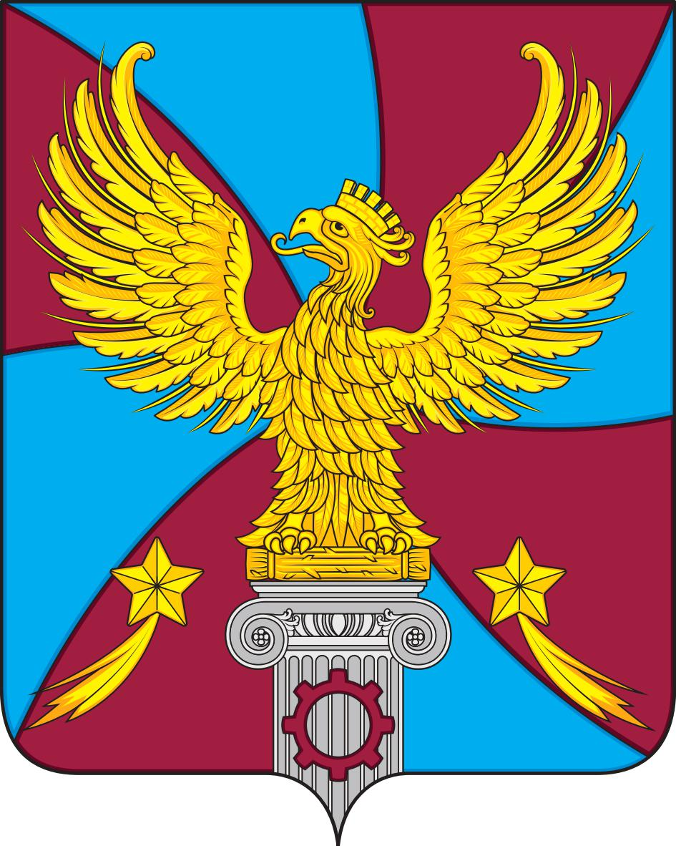Феникс- символ возрождения, бессмертия, мужества, благородства, справедливости. В гербе Феникс символизирует жителей, благодаря которым округ растет и развивается. Колонна.- это символ мудрости, силы и красоты. То, что было заложено прежними поколениями люберчан. Корона на голове феникса-символ округа, звезда- высокие идеалы, стремление вперед, наука, космос, авиация. Поле щита- вертолетостроение, зубчатое колесо промышленность и машиностроение. Синий цвет-духовность, честь, небесные просторы. Пурпур- символ славы, золото-творчество, интеллект, богатство, стабильность. | Это самые дорогие слова  Нет разницы, это синонимы.  Малая Родина  …мой дом, моя улица, моя школа….  ..моей большой страны  …родные мне люди  Люберцы  Не вернувшимся с войны  Именно в Люберцах был создан первый вертолет, который в 1930 году положил начало отечественному вертолетостроению  Никогда не была закрыта, освящена в 1912 году.  Мученики- это святые, которые не отреклись от Бога, даже когда их подвергали мучениям.  Герб, флаг, гимн.
Закрепление
Учитель | Учащиеся
Страница 7  « Самостоятельна работа в парах »  Вам нужно посовещаться и заполнить карточку. Вы вписываете пропущенные слова. Они записаны после текста.  Каждый человек _____ свою малую Родину. Он старается, чтобы она была _____, поэтому хорошо ______. Каждый готов _____ ее. Малая Родина – это часть великой _______.  ( Любит, богатой, трудится, защищать, России)  Выставка рисунков учащихся. | Ответы детей

Рефлексия
Учитель | Учащиеся
Страница 8  «Собери пословицу»  Разрезные карточки с пословицами  «Родина краше солнца, дороже золота»  «Родина-мать, умей за нее постоять»  «Дома и стены помогают»  «Родная сторона-мать, чужая-мачеха»  «Человек без Родины, что соловей без песни»  Я начну предложение, а вы его закончите:  На уроке мы говорили о ………  Я не ожидал, что……  Оказывается, что….  Самым неожиданным для меня было, что…..  Мне больше всего……….  Так есть ли разница между Родиной и Отечеством?  Что для вас малая Родина?  Представьте, что к вам приехали гости. Нужно будет им рассказать о своем любимом месте нашего города так, чтобы слушатели разделили вашу любовь. Подготовить устно такой рассказ нужно будет дома. А прочитать отрывок из произведения М.Пришвина «Моя Родина» | Варианты ответов детей

Информационные источники

